Handleiding importeren
Powerapp Algoritmeregistratie

Door | Datalab
Contactpersoon | Vincent van Stiphout  Vvstiphout@brabant.nl  Datalab@brabant.nl
Datum | 24-03-2023
Versie | 1.0

Documenthistorie

Versie | Datum | Naam | Omschrijving reden nieuwe versie
1.0 | 24-03-2023 | Vincent van Stiphout | Eerste versie

Inhoud

1 Aanleiding 4
1.1 Eigenaar/Opdrachtgever 4
1.2 Doelstelling Power App 4
2 Opbouw en visualisaties 5
2.1 Sharepoint-omgeving 5
2.1.1 Omschrijving 5
2.1.2 Toegang en beveiliging 5
2.1.3 Inhoud 5
2.2 Power App 8
2.2.1 Algemene informatie 8
2.2.2 Scherm: Startscherm 9
2.2.3 Scherm: Projecten Overzicht 10
2.2.4 Scherm: Project Detail 12
2.2.5 Scherm: Project Bewerken Registreren 13
2.2.6 Scherm: Algoritme overzicht 15
2.3 Power Automate Flow 17

Inleiding
Deze handleiding dient als instructie om de Power App Algoritmeregister in een eigen Power Apps-omgeving te kunnen importeren.

Creëer overeenkomende Sharepoint-omgeving
De Power App gebruikt een Sharepoint-omgeving als achterliggende database; dit is waar de te registreren gegevens worden opgeslagen. Om de app te laten functioneren, moeten in de eigen Sharepoint-omgeving vergelijkbare lijsten worden aangemaakt. De kolommen moeten dezelfde naam en format hebben, zoals omschreven in het Functioneel Ontwerp van de Power App, 2.1.3.

Download de Power App als zip-bestand
Download de app via deze link (ook te vinden op www.algoritmeregister.org/beheertool/). Sla dit zip-bestand op, zonder het uit te pakken.

Start de import in de Power App omgeving
- Ga naar make.powerapps.com
- Ga naar ‘Apps’ (1), klik vervolgens op ‘Canvas-app importeren’ (2).
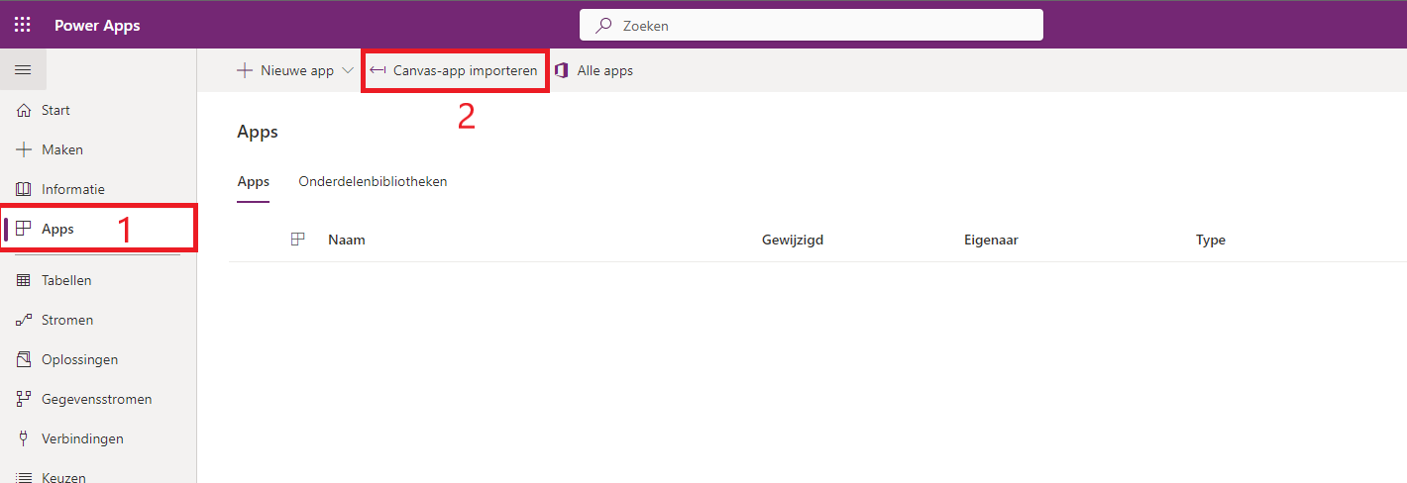
- Klik op ‘Uploaden’. Dit opent de verkenner, selecteer hier het gehele zip-bestand.
- Het uploaden kan een paar seconden duren.
- Zie onderstaande afbeelding:
  - Laat de App en Flows staan op ‘Als nieuwe maken’ (1)
  - Zet de Sharepoint verbindingen op de eigen naam, door op ‘Selecteren tijdens importeren’ te klikken en vervolgens de eigen Sharepoint-verbinding te kiezen. Dit is de zelfde omgeving waar ook de lijsten uit stap 1 zijn gemaakt. (2)
  - Als de knop ‘Importeren’ paars kleurt, klik hier dan op. Het importeren start.
- 